Міністерство освіти і науки України
Державний вищий навчальний заклад
«Приазовський державний технічний університет»
Кафедра фізики

Цветкова О. В.

ВИВЧЕННЯ ВЛАСНИХ КОЛИВАНЬ СТРУНИ

Методичні вказівки
по виконанню лабораторної роботи № 65
по курсу «Фізика»
для здобувачів вищої освіти
усіх спеціальностей
всіх форм навчання

Маріуполь
2023
УДК 534.11(076.5)

Вивчення власних коливань струни [Електронний ресурс]: методичні вказівки до виконання лабораторної роботи № 65 з курсу «Фізика» для здобувачів вищої освіти усіх спеціальностей всіх форм навчання / уклад. О. В. Цветкова. – Маріуполь: ПДТУ, 2023. – 13 с. – Режим доступу:

Містять теоретичні положення по утворенню пружних коливань уздовж струни; про виникнення стоячих хвиль в закріпленій струні; про зв'язок частоти коливань з довжиною струни і з натягом струни; опис установки і методики вимірювань.

Укладач Е. В. Цветкова, канд. фіз.-мат. наук, доц.

Рецензент В. Г. Єфременко, д-р техн. наук, проф.

Затверджено
на засіданні кафедри фізики,
протокол №3 від 3 жовтя 2023 р.

Затверджено
на засіданні методичної комісії
факультету інформаційних технологій,
протокол №

© ДВНЗ «ПДТУ», 2023
© О. В. Цветкова, 2023

ВСТУП

Робота рекомендована для обов'язкового виконання в розділі «Пружні коливання і хвилі» для всіх спеціальностей. У роботі студент повинен наочно побачити стоячу хвилю і вивчити її властивості, так як дане поняття ще неодноразово зустрічатиметься в розділах «Електромагнітні хвилі», «Квантова оптика» і «Квантова механіка».

1 ЦІЛЬ РОБОТИ

Визначення власної частоти струни; дослідження залежності частоти основного тону коливань в струні від сили її натягу. Визначення щільності матеріалу струни за отриманими результатами.
Вказівки з підготовки до роботи: опрацюйте даний методичний посібник; вивчіть лекційний матеріал по темі «Пружні хвилі»; самостійно виведіть робочі формули і дайте відповідь на контрольні питання.

2 ОСНОВНІ ТЕОРЕТИЧНІ ПОЛОЖЕННЯ

Струною в акустиці називають пружну тонку гнучку нитку, в якій за допомогою зовнішніх сил створюється натяг, і по якій поширюються поперечні хвилі.
Струна є прикладом суцільних (розподілених) коливальних систем, в яких окремі частини роблять коливання з різними фазами. Ця різниця в коливаннях призводить до виникнення деформації середовища і, таким чином, до появи пружних сил. У зв'язку з тим, що таку систему можна представити як сукупність нескінченного числа пов'язаних один з одним дискретних осциляторів, вона буде характеризуватися нескінченним набором власних (нормальних) частот, що залежать від її розмірів, щільності і пружних властивостей. Ці частоти можуть бути отримані з рішення хвильового рівняння.
Отримаємо рівняння, що описує поширення по струні пружних хвиль. Для цього розглянемо струну довжиною L і площею поперечного перерізу S, виготовлену з матеріалу щільністю ρ, яка закріплена на її кінцях. Виберемо систему координат так, щоб вісь х збігалася з віссю струни в положенні рівноваги, а коливання струни відбувалися тільки в площині х-у (рис. 2.1).
Виділимо елемент струни, укладений між точками х і х + Δх, якій є зміщеним при коливаннях від рівноважного положення струни. При цьому на краях виділеного елемента через пружні властивості струни матимемо напруги σ(х) і σ(х + Δх), відповідно

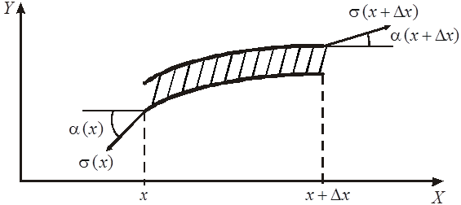
Рисунок 2.1 – Ділянка струни, що деформується при коливаннях

Як для будь-якого тіла, що здійснює механічний рух, для виділеної ділянки струни можемо записати другий закон Ньютона, який в проекції на вісь у матиме вигляд:

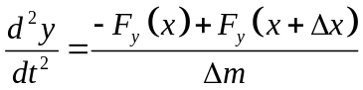, (2.1)

де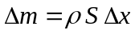 – маса виділеного елемента струни; 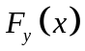и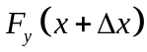 – проекції на вісь у сил натягу, що діють в точках х та ( х+Δх), 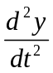 – проекція прискорення центру мас виділеного елемента струни на вісь у. З огляду на те, що механічне напруження 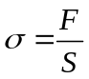, перейдемо від проекцій сили 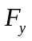 до напруги:

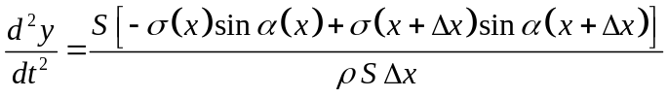, (2.2)

У припущенні малих амплітуд коливань струни уздовж осі у з достатнім ступенем наближення можна вважати, що
1) напруга струни не залежить від частоти коливань і дорівнює напрузі в рівноважному стані, тобто 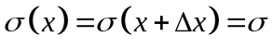
2) 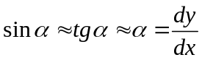.
З урахуванням цього вираз (2.2) можна переписати у вигляді:
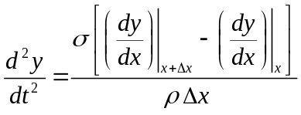. (2.3)

Зробивши граничний перехід при 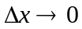 і замінивши повні похідні на частні, отримаємо одномірне хвильове рівняння:
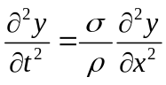. (2.4)

Це рівняння описує поширення поперечних коливань уздовж осі струни зі швидкістю
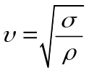. (2.5)

Одним з рішень цього рівняння є функція, яка називається рівнянням плоскої гармонійної хвилі, що біжить:

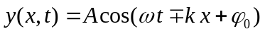, (2.6)

де А – амплітуда коливань,
ω – циклична частота (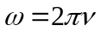),
k –хвильове число (k=2π/ λ),
φ₀ – початкова фаза коливань,
λ – длина хвилі.
Знак "–" в рівнянні (2.6) відповідає поширенню хвилі в позитивному напрямку осі х, знак "+" – в негативному.
Відмінність поширення хвиль в струні кінцевих розмірів, що закріплена на краях, від нескінченно довгої струни полягає в тому, що в точці закріплення струни відбувається відображення хвилі, так що загальна картина коливань утворюється суперпозицією двох однакових хвиль, які рухаються у взаємно зворотних напрямках. Ці дві хвилі, що біжать назустріч один одному, утворюють стоячу хвилю.
Якщо за початок координат прийняти одну з точок закріплення струни, а початковий відлік часу вибрати так, що φ₀₁ = 0, то рівняння хвилі що біжить з початку координат буде
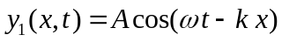,
а рівняння відбитої хвилі
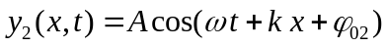.
Тут початкова фаза відбитої хвилі φ₀₂ = 2πп+π, так як в будь-який момент часу t в точці закріплення струни (х = 0) зміщення 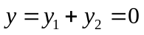 (тобто, 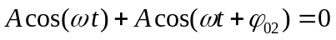, а це значить, що відбита хвиля повинна бути в протифазі тій, що біжить). Для простоти розглянемо випадок φ₀₂ = π, тоді

.
В результаті складання отримаємо рівняння
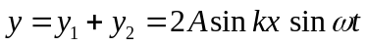, (2.7)

яке є рівнянням стоячої хвилі. З нього видно, що в випадку складання коливань, кожна точка струни коливається частотою ω з амплітудою, яка залежить від її координати х. У точках, де
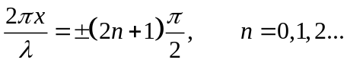,
амплітуда коливань досягає максимального значення, що дорівнює 2А. Ці точки називаються пучностями стоячої хвилі
В точках, де 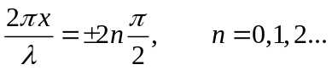,
амплітуда дорівнює нулю. Ці точки є вузлами стоячої хвилі.
Таким чином, в обраній системі координат положення вузлів і пучностей визначається як:
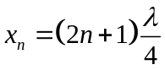,– пучність; (2.8)
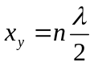,– вузол. (2.9)
Якщо розглядати хвилю що біжить, то в напрямку її поширення переноситься енергія коливального руху. У разі ж стоячої хвилі перенесення енергії немає, так як падаюча і відбита хвилі однакової амплітуди, мають такі самі енергію в протилежних напрямках. Тому повна енергія результуючої стоячої хвилі, укладеної між вузловими точками, залишається постійною. Лише в межах відстаней, рівних половині довжини хвилі, відбуваються взаємні перетворення кінетичної енергії в потенційну і назад.
Так як точки закріплення струни є вузлами стоячих хвиль, то в струні збуджуються коливання таких частот, при яких на довжині струни L укладається ціле число довжин півхвиль, тобто:
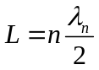 або 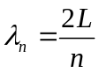, де п = 1,2,3....
З огляду на зв'язок швидкості поширення коливань υ з частотою ν і довжиною хвилі λ (υ = λν),
отримаємо 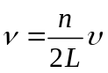. (2.10)
Згідно співвідношенню (2.5)

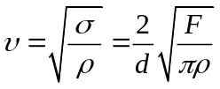 (2.11)

де F та d – сила натягу і диаметр струни, відповідно.
Підставляючи вираз (2.11) в (2.10), отримуємо остаточний вираз для власних частот коливань струни
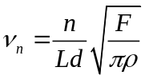 (2.12)

Найменша власна частота, що відповідає п =1
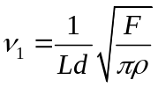 (2.13)
називається основною частотою або основним тоном.
Таким чином,
ν_{п} = п ν₁ . (2.14)

Більш високі частоти, кратні ν₁, називаються обертонами або гармоніками (ν₁ – перша, ν₂ – друга гармоніка і т.д.).
У загальному випадку в струні можуть встановитися одночасно коливання будь-якого числа гармонік, для кожної з яких справедливо:
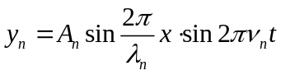,

де А_{п} – амплітуда п-й гармоніки,
у_{п} – поперечне відхилення струни в точці х в момент часу t,
λ_{n} – довжина хвилі n-й гармоніки.

